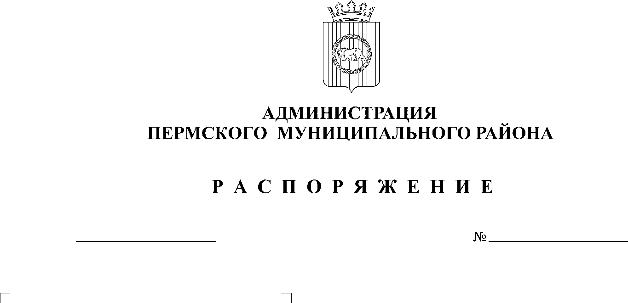

18.03.2020
38

В целях организации подготовки и проведения мероприятий по празднованию Праздника Весны и Труда 1 мая 2020 года:
1. Создать рабочую группу по оперативному решению вопросов, связанных с подготовкой и проведением мероприятий по празднованию Праздника Весны и Труда 1 мая 2020 года.
2. Утвердить состав рабочей группы Пермского муниципального района по оперативному решению вопросов, связанных с подготовкой и проведением мероприятий по празднованию Праздника Весны и Труда 1 мая 2020 года, согласно приложению к настоящему распоряжению.
3. Настоящее распоряжение подлежит размещению на официальном сайте Пермского муниципального района www.permraion.ru.
4. Настоящее распоряжение вступает в силу со дня его подписания.
5. Контроль исполнения настоящего распоряжения оставляю за собой.

Глава муниципального района А.П. Кузнецов
Приложение
к распоряжению администрации
Пермского муниципального района
18.03.2020
38
от №

Состав рабочей группы
Пермского муниципального района по оперативному решению вопросов, связанных с подготовкой и проведением мероприятий по празднованию Праздника весны и Труда 1 мая 2020 года

Руководитель рабочей группы – Норицин Алексей Александрович, и.о. заместителя главы администрации Пермского муниципального района по социальному развитию.
Заместитель руководителя рабочей группы – Ермаков Сергей Владимирович, и.о. заместителя главы администрации Пермского муниципального района, руководителя аппарата администрации Пермского муниципального района.

Члены рабочей группы:
Вобщин Сергей Викторович – и.о. заместителя главы администрации Пермского муниципального района по вопросам обеспечения безопасности;
Лоскунина Вера Александровна – начальник управления по делам культуры администрации Пермского муниципального района;
Катаев Артем Георгиевич – начальник МКУ «Управление по молодежной политике и спорту Пермского муниципального района»;
Соснина Наталья Александровна – начальник управления образования администрации Пермского муниципального района;
Цветов Александр Владимирович – начальник отдела внутренней политики аппарата администрации Пермского муниципального района;
Гагарин Виктор Георгиевич – председатель Координационного совета организаций профсоюзов Пермского муниципального района;
Мартынова Екатерина Васильевна – начальник отдела по привлечению инвестиций МКУ Управление благоустройством Пермского муниципального района;
Филип Ирина Владимировна – начальник общего отдела аппарата администрации Пермского муниципального района;
Долгих Надежда Ивановна – председатель Совета ветеранов Пермского муниципального района;
Зеленин Сергей Алексеевич – председатель профкома ЗАО «Курорт Усть-Качка», член КСОП (по согласованию);
Калашникова Евдокия Ивановна – председатель профкома ОАО «Птицефабрика «Пермская», член КСОП (по согласованию).

